"Książkeczeka"
Łochocka Hanna

Książka nas uczy, książka cieszy,
czasem zadziwi
nas niemało
albo po prostu tak rozśmieszy,
jakby się dobry
żart słyszało.
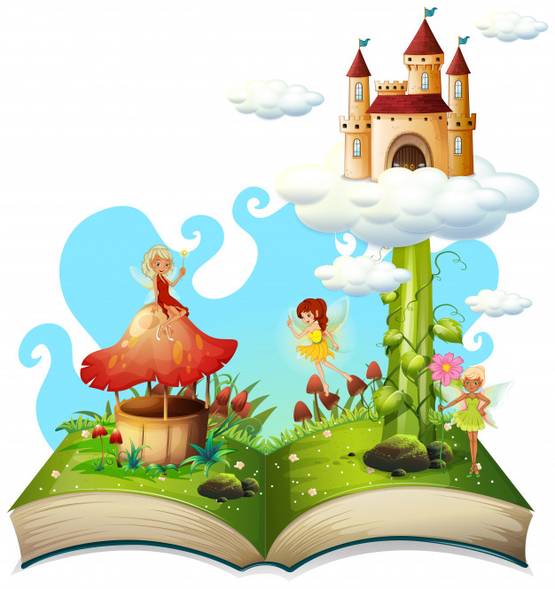
Książka też mądrze nam doradza
różne wskazówki,
wzory daje.
Książka w szeroki świat wprowadza,
dalekie z nami
zwiedza kraje.
Lubimy książkę - przyjaciółkę.
Wiesz co ci powiem?
Nie odwlekaj.
Masz trochę czasu? Spójrz na półkę,
sięgnij po książkę!
Książka czeka!

